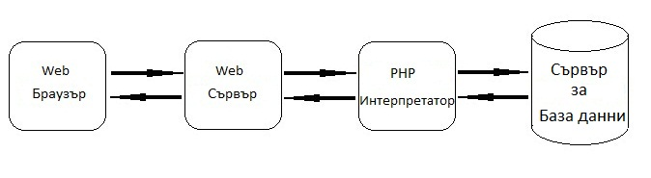
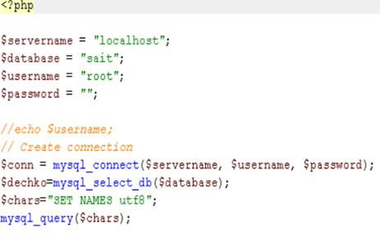
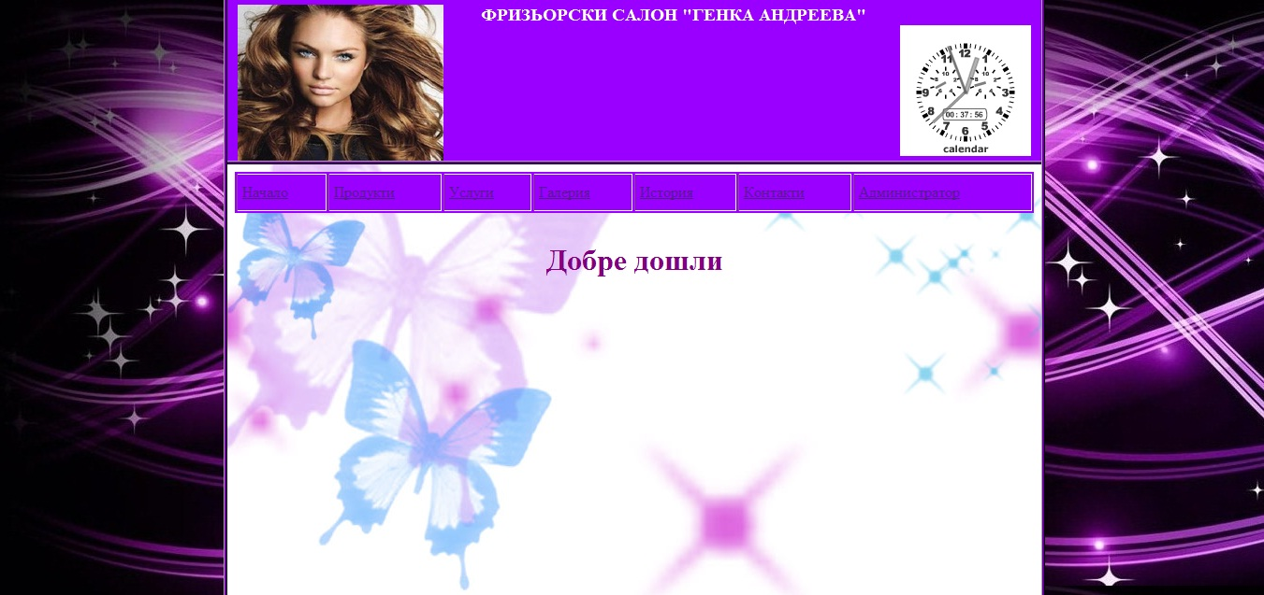
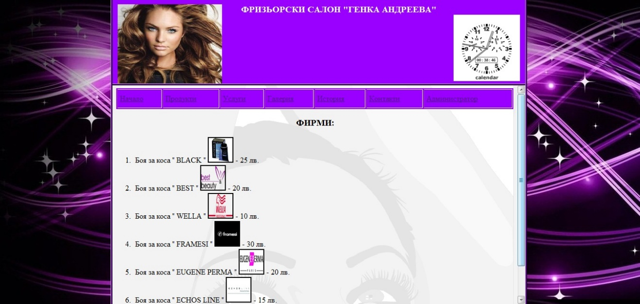
!!!!!!!!!!!!!!!!!!!!!!!!!!!!!!!!!!!!!!
3.1. Архитектура на системата
фиг.3.1. Блок схема на архитектура на връзката при която браузъра е посредник за приемане и предаване на заявки и резултати.
На фиг.3.1. е показана блок схема на най-често използваната архитектура на връзката Web приложение с БД, при която web браузъра е посредник на приемане и предаване на заявки и резултати.Тя се състои от Web браузър, Web сървър, машина за обработка на скриптове и сървър за база данни. Една транзакция към Web БД се състои от следните стъпки:
3.1.1. Потребителски Web браузър изпраща HTTP заявка за определена web страница;
3.1.2. Web сървърът получава заявката от клиента. Извлича точно този файл отговарящ на изискването и го подава на PHP интерпретатора за обработка и изпълнение;
3.1.3. PHP интерпретатора обработва скрипта. В скрипта има команда за свързване с БД и изпълнение на заявката, PHP подготвя заявката, прави конекция към сървъра с БД и изпраща заявката;
3.1.4. Сървъра с БД получава заявките, обработва я и изпраща резултатите обратно на PHP интерпретатора;
3.1.5. PHP интерпретатора довършва скрипта, което обикновено включва форматиране на резултатите HTML . След това връща получения HTML на Web сървъра;
3.1.6. Web Сървъра изпраща HTML кода обратно на браузъра, при което потребителя получава web страница;
3.2. Проектиране на базата от данни на системата
Процесът “проектиране на база от данни” обхваща създаването на база, която да поддържа функционирането на организацията с оглед постигане на нейните цели.
Задачата е да се проектира логическа и физическа структура на една или повече бази от данни за удовлетворяване на информационните потребности в дадена организация, при дефинирано множество от приложения.

3.2.1. Целите на процеса “проектиране” могат да се обобщят както следва:
- Удовлетворяване на информационните изисквания на отделните потребители и различните приложения;
- Осигуряване на естествено и лесно за разбиране структуриране на информацията;
- Поддържане на изискванията към обработките и осигуряване ефективност на системата;
- Базата от данни може да се дефинира като съвкупност от съхранени задачи, които съдържат организирана по специален начин информация;

!!!!!!!!!!!!!!!!!!!!!

Свързването към определен сървър и база от данни се осъществява по начина показан на фиг.3.3.1.
Фиг.3.15. Свързване към БД

!!!!!!!!!!!!!!!!!!!!!!!!!!!!!!!!!!!!!
3.5. Блокова схема

Н – начало;
ЗФ – за фирмата;
Г – Галерия;
К – Контакти;
Ц - Цени

!!!!!!!!!!!!!!!!!!!!!!!!!!!!!!!!!!!!!!!

Пример за 4 глава:

4.1. Първоначален изглед
фиг.4.1. Първоначален изглед на системата
С влизането си в сайта, всеки потребител ще забележи, че облика е примамващ и атрактивен, а менюто е разбираемо и достъпно. За удобство на потребителя има часовник, който му напомня да не се увлича в ползване на сайта.
4.1. Описание на секциите в менюто:

4.1.1. Секция „Продукти”
фиг.4. 2. Продукти и материали
В тази секция от менюто има възможност всеки потребител да се осведоми за предлаганите продукти от фризьорски салон „Генка Андреева”. Секцията изброява марките бои за коса, които се използват . За улеснение има и снимка към всяка боя за коса, както и цена на предлаганите продукти.

